Инструкция по настройке почтового клиента на Apple iPhone для работы с сервером НИУ ВШЭ

Для того, чтобы настроить встроенную почтовую программу для работы с почтовым сервером НИУ ВШЭ, необходимо выполнить настройку программы по шагам описанным далее.

- Откройте раздел “Настройки” телефона:
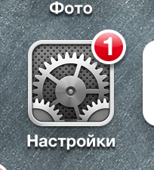

2. Из списка выберите пункт “Почта, адреса, календари”:
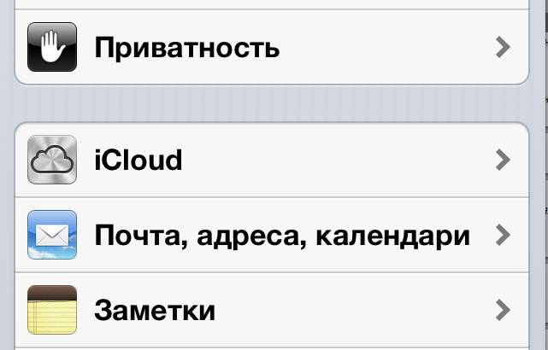
- Если ранее на iPhone не настраивались почтовые аккаунты, Вы увидите список названий наиболее популярных почтовых сервисов, включая Microsoft Exchange:
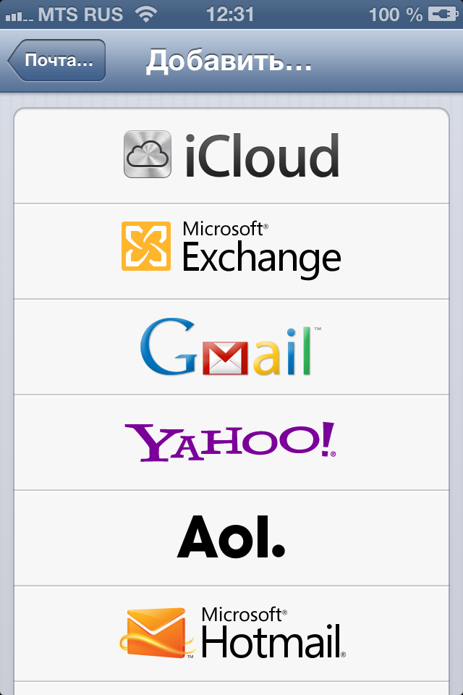
Если же ранее были настроены какие-либо почтовые аккаунты, после перехода в раздел “Почта, адреса, календари”, Вы увидите настроенные аккаунты, параметры получения почты и пункт с названием “Добавить”:
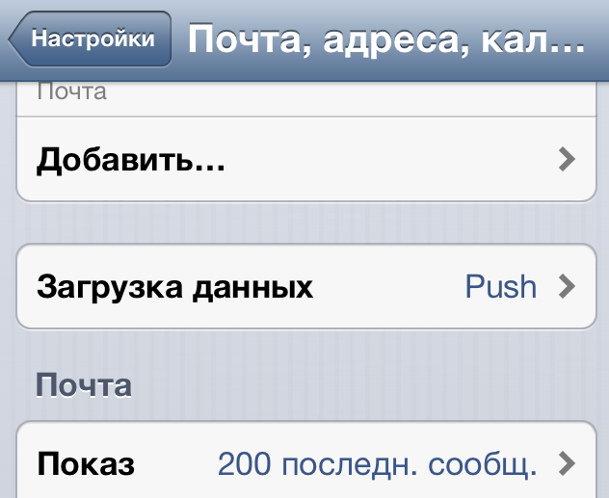
После выбора которого, появиться список показанный ранее. Выберите в нем пункт Microsoft Exchange.

- Заполните форму, указав свои учетные данные:
- адрес e-mail: ваш логин@hse.ru
- пароль
- описание – любое произвольное, удобное для Вас название, которое будет присвоено как имя почтового ящика в списке аккаунтов почтовой программы iPhone:
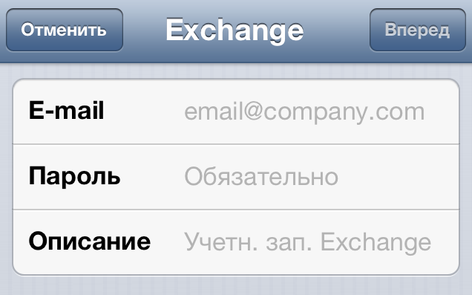
Нажмите кнопку “Вперед”, после чего, предварительно будет создан профиль учетной записи и будет предложено внести данные учетной записи и почтового сервера.

- В появившемся окне:
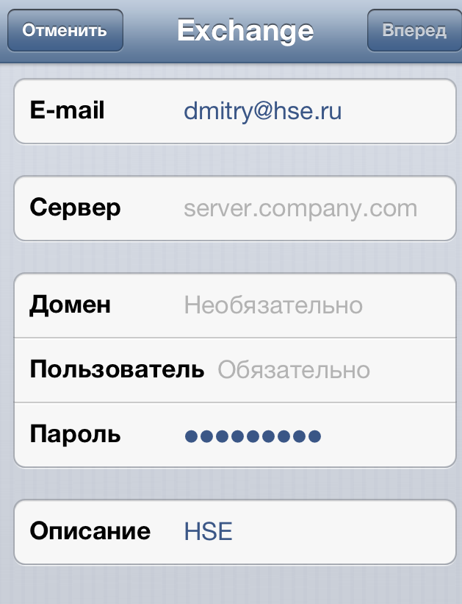

- укажите адрес сервера в пункте “Сервер”: mail.hse.ru (mail2.hse.ru)
- Домен: staff
- далее , в пункте “Пользователь” укажите свой логин (без префикса @hse.ru)
и нажмите кнопку “Вперед”.
Телефон выполнит попытку подключится к почтовому серверу используя указанные данные учетной записи и адрес почтового сервера. В случае успешной проверки учетных данных, все пункты данного списка будут автоматически помечены “галочками”.

- После чего Вам будет предложено выбрать то, какие данные Вы хотели бы получать и синхронизировать между вашим iPhone и почтовым сервером НИУ ВШЭ: почта, записи в календаре, контакты, напоминания.
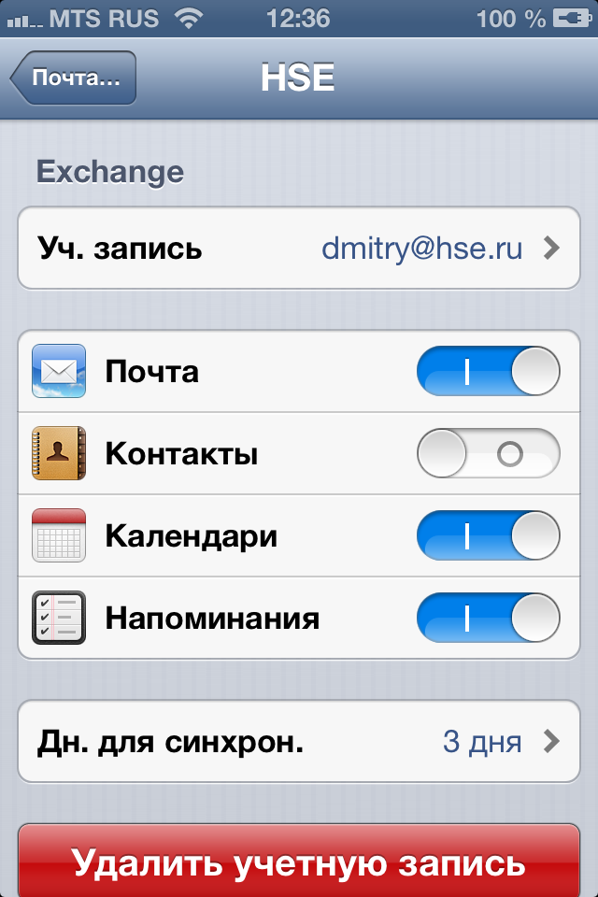
После указания необходимых параметров синхронизации данных настройка завершается и телефон начнет синхронизацию данных.

В случае, если проверка учетной записи пройдет неудачно и появится сообщение об ошибке, нужно проверить наличие подключения к сети 3G/Wi-Fi ( не обязательно к wi-fi сети НИУ ВШЭ) и убедиться что в настройках почтового профиля активен параметр “Использовать SSL”
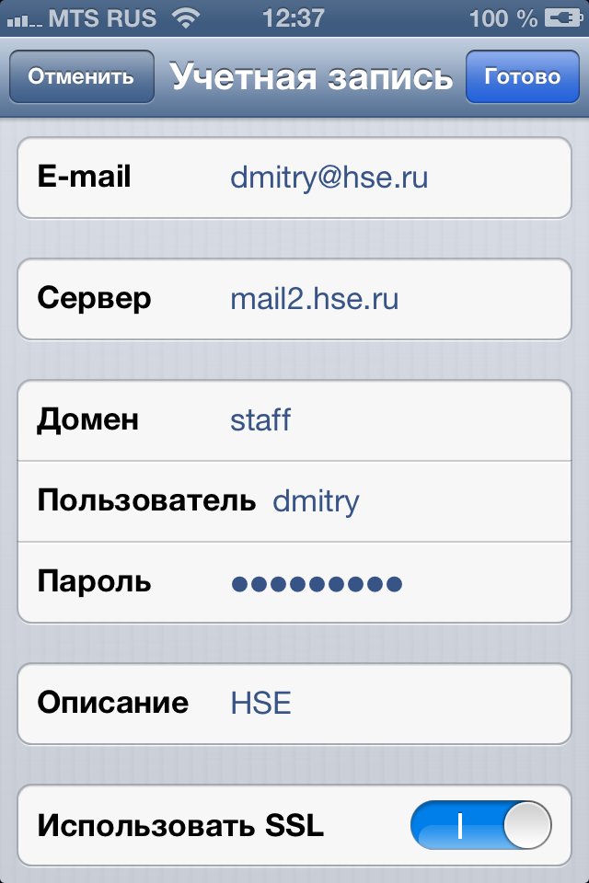

В этом можно убедиться в случае если Вы, несмотря на сообщение об ошибке, согласитесь сохранить настройки почтового профиля, нажав кнопку “Сохранить” в верхнем правом углу экрана, зайдете в раздел “Почта, адреса, календари”, выберите учетную запись из списка и далее зайдете в раздел “Уч. запись …… >” , как показано на рисунке:
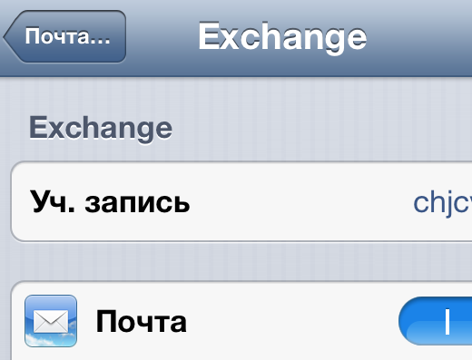
В этом разделе можно внести изменения в данные учетной записи и нажав кнопку “Готово” повторить попытку подключения к почтовому серверу НИУ ВШЭ.

Примечание: запрещено подключаться к корпоративной почте НИУ ВШЭ с устройствами Apple, на которых установлена IOS 6.1 и IOS 6.1.1

